Windows VM i Azure

Denne oppgaven skal leveres inn på Teams

Svar på spørsmålene som er i oppgaven. Der det ikke er noe spøsmål kan du forklare fritt rundt

det du gjør og dokumentere med screenshots.

PS: ikke for store screenshots, ta heller bare screenshot av det som er relevant.

Oppgaver markert med “bonus” anses som vanskeligere.

Og husk å bruke internett flittig som en ressurs til å finne hint og hjelp!

1. Logg inn i https://portal.azure.com med din Osloskolen-bruker (bruk Feide)

Dette gjorde jeg med guiden jeg fikk fra Fredrik.

1. Bruk guiden du finner i IM med Fredrik kanalen (“a4s.pdf”)
2. Her blir du registrert og får tilgang til ulike læringsmidler på MS learn.

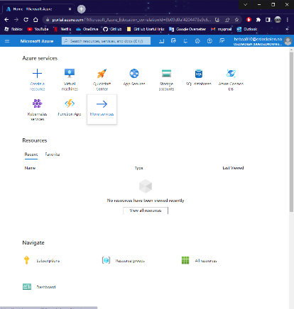

1. Naviger tilbake til portal.azure.com og velg Virtual Machines

1. Prøv å lag en VM med Windows Server 2019 og se om du får koblet til den via RDP (remote desktop)

a. Du må først laste ned “Microsoft Remote Desktop” til din Mac

i. <https://apps.apple.com/us/app/microsoft-remote-desktop/id1295203466?mt=12>

b. Eventuelt: Er du på en windows-maskin så er dette innebygget (trykk Start, Kjør/Run, skriv mstsc i tekstboksen og trykk enter)

5. Hva må du koble til i Remote Desktop applikasjonen din for å få tilgang til VMen du nettopp lagde?

a. Koble til den med remote desktop. Dokumenter prosessen.

https://learn.microsoft.com/en-us/azure/virtual-machines/windows/connect-rdp

6. Hvilken vei ute på internett tar trafikken din for å komme fram til serveren din? Kan du finne et verktøy du kan bruke for å finne ut av dette? Bruk internett for å få hjelp.

a. Bonus tricky question: hvordan fungerer dette verktøyet? Hint icmp med TTL

7. Nå kan du sikre VMen din med et brannmur-regelsett. Klikk på VMen og så Networking og så Inbound Port Rules. Kun fra skolens IP skal man kunne logge inn på den via RDP og SSH. Sjekk på www.minip.no, her ser du IPen som du NATes til på skolen. Er du hjemme, så ser du en annen IP, men bruk uansett den du ser på [www.minip.no](http://www.minip.no)

a. Lag en brannmur-regel for både RDP og SSH

b. Hva er portene du må åpne og hva med protokoll på lag 4?

8. Installer OpenSSH server på din VMen du laget (Bruk powershell til dette). Dette gjør du altså i remote desktop vinduet ditt.

a. Åpen powershell (ikke powershell ISE, bare powershell) fra startmenyen. Høyreklikk og velg å kjøre dette som administrator. Kjør så disse kommandoene i rekkefølge:

b. Get-WindowsCapability -Online | ? Name -like 'OpenSSH.Server*'

c. Add-WindowsCapability -Online -Name OpenSSH.Server~~~~0.0.1.0

i. Sjekk at versjonen i denne kommandoen stemmer med det du fikk i første kommando d. Start-Service sshd

9. Logg inn via SSH til VMen din. Dette kan du gjøre direkte fra MACen din i terminal eller med Putty hvis du er på windows

a. Hvis du er på windows, installer putty herfra: <https://the.earth.li/~sgtatham/putty/latest/w64/putty-64bit-0.76-installer.msi>

10. Bonus: Se om du kan finne din aktive ssh sesjon i powershell på serveren. Bruk internett til å finne ut av dette. Hvilke porter er i bruk?

11. Bonus: Prøv å bevis at brannmur-reglene du laget fungerer, altså at de kun tillater RDP / SSH trafikk fra skolen IP.